STORYBOARD

Penulis : NAMA KELOMPOK/ NAMA MAHASISWA
Tema : Binatang (Tentatif)
Sub Tema : Binatang Amfibi (Tentatif)
Sub-sub Tema : Katak (Tentatif)
Sasaran : Usia 5-6 tahun (Kelompok B)

Frame | Gambar | Aksi | Cover Suara/ Teks | Perkiraan Durasi
Pembukaan
01 |  | Menampilkan tulisan “VIDEO PEMBELAJARAN”, “untuk Kelompok B (usia 5-6 tahun)”, dan “Oleh: (Nama Mahasiswa/ kelompok)”. Serta juga menampilkan loggo kemendikbud, loggo UNS, dan loggo kampus merdeka  Menampilkan tema, subtema, dan sub-subtema | Teks =  VIDEO PEMBELAJARAN  Tema : Binatang  Subtema : Binatang Amfibi  Sub-subtema : Katak  Oleh: NAMA MAHASISWA PG PAUD FKIP UNS  *dengan diiringi musik sebagai backsound | 15 detik
02 |  | Menampilkan tokoh bernama Lulu yang selanjutnya disusul dengan balon teks secara bergantian. | Teks =  Hai, namaku Lulu  Bagaimana kabar teman-teman?  Suara =  Hai, namaku Lulu  Bagaimana kabar teman-teman? Lulu harap teman-teman selalu dalam keadaan yang sehat yaa | 12 detik
03 |  | Menampilkan gambar anak Bernama Lulu dengan background kolam katak. Kemudian menampilkan tulisan “tahukah kamu binatang apakah ini?” | Teks =  Tahukah kamu binatang apakah ini?  Suara =  Oh iya, Lulu punya tebak-tebakan nih…  Tahukah kamu binatang apakah ini? | 10 detik
04 |  | Menampilkan gambar katak, GIF katak melompat, dan video singkat hujan di malam hari dengan disusul suara katak | Suara =  Ia berwarna hijau dan suka sekali melompat-lompat  Dan biasanya saat hujan dan malam hari dia muncul | 15 detik
05 |  | Menampilkan gambar katak lalu disusul dengan tulisan “katak” | Teks =  katak  Suara =  Yaaa… namanya binatang katak | 5 detik
Inti
06 |  | Menampilkan GIF katak melompat kemudian disusul dengan tokoh Lulu disertai balon teks “apa itu binatang amfibi?”  Selanjutnya, menampilkan gambar tokoh Lulu di dekat katak | Teks =  apa itu binatang amfibi?  Suara =  Katak merupakan jenis binatang amfibi. Apa itu binatang amfibi? Ada yang tahu? | 12 detik
07 | 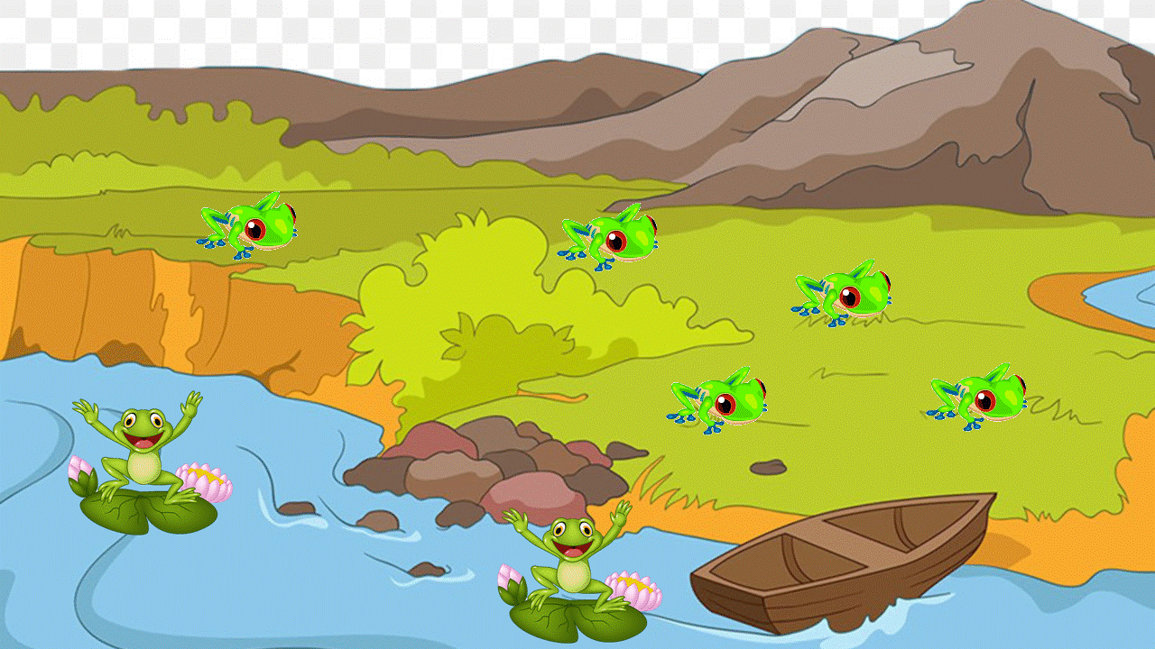 | Menampilkan tulisan “binatang amfibi” lalu disusul dengan gambar katak di kolam dan di darat | Teks =  binatang amfibi  binatang yang hidup di dua alam  di darat, di air  Suara =  Binatang amfibi adalah binatang yang dapat hidup di dua alam yaitu di darat dan di air.  Selain itu, binatang katak juga sangat pandai dalam hal melompat dan berenang | 20 detik
08 | 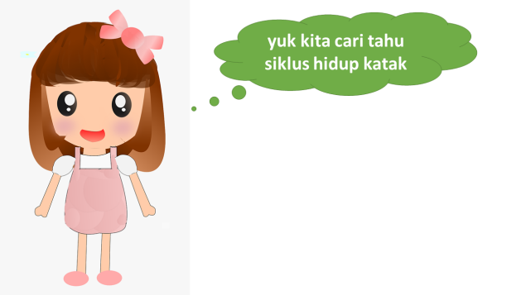  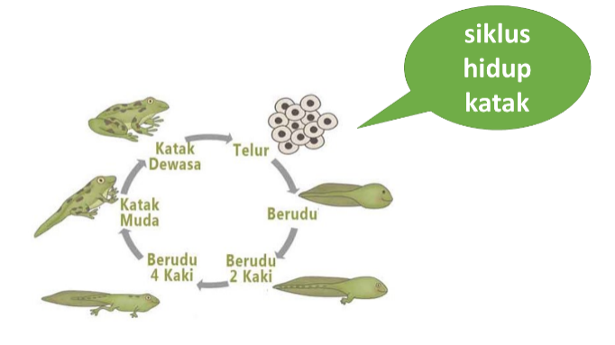 | Menampilkan tokoh Lulu yang kemudian disusul dengan tulisan “yuk kita cari tahu mengenai siklus hidup katak”  Selanjutnya, menampilkan siklus hidup katak disertai dengan tulisan “Siklus Hidup Katak” | Teks =  yuk kita cari tahu mengenai siklus hidup katak  Suara =  Agar kita lebih mengenal katak  Yuk kita cari tahu bagaimana siklus hidup katak | 15 detik
09 | 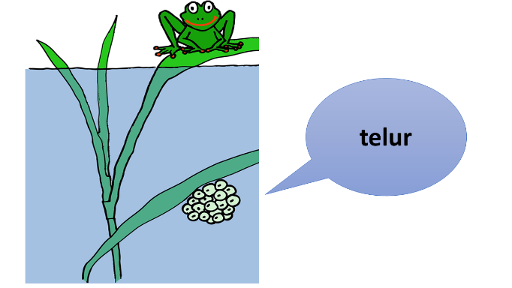 | Menampilkan gambar telur katak | Teks =  telur  Suara =  Katak berkembangbiak dengan cara bertelur di dalam air  Dan dalam satu kali bertelur, katak dapat mengeluarkan lebih dari 100 telur loh teman-teman | 15 detik
10 | 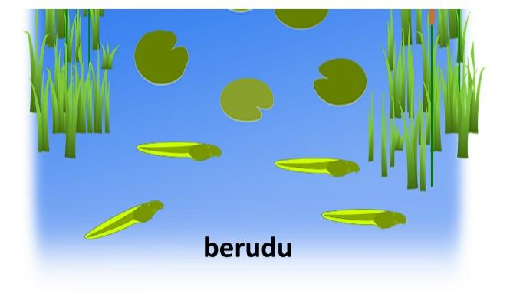 | Menampilkan gambar berudu | Teks =  berudu  Suara =  Setelah kurang lebih 10 hari, telur katak menetas menjadi berudu atau biasa disebut dengan kecebong  Berudu memiliki insang sebagai alat pernapasan di dalam air seperti ikan | 20 detik
11 | 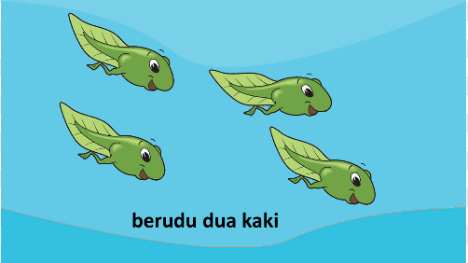  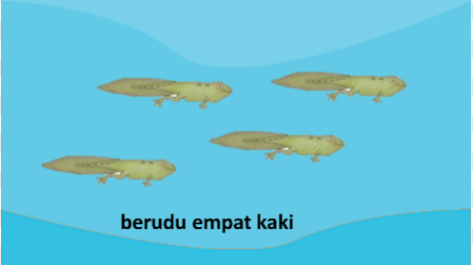 | Menampilkan gambar berudu kaki dua lalu menampilkan berudu kaki empat | Teks =  berudu berkaki  Suara =  Tiga minggu kemudian, insang pada katak akan tertutup oleh kulitnya, lalu tumbuhlah kaki belakang. Maka dari itu, disebutlah berudu berkaki | 20 detik
12 | 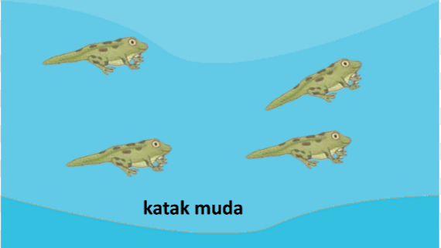 | Gambar katak muda | Teks =  saat sudah berusia delapan minggu  katak berekor, bernafas menggunakan paru-paru  Suara =  Saat sudah berusia 8 minggu, berudu berkaki berubah menjadi katak berekor. Kemudian semakin lama ekor itu akan memendek dan katak bernapas menggunakan paru-paru | 20 detik
13 | 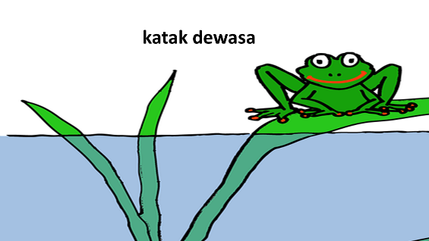 | Menampilkan gambar katak dewasa | Teks =  katak dewasa  Suara =  Setelah pertumbuhan anggota tubuh katak sempurna, katak akan berubah menjadi katak dewasa | 10 detik
Penutup
14 | 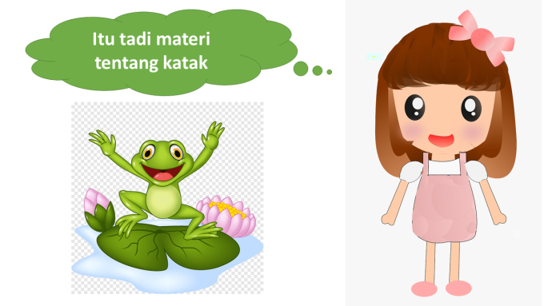 | Menampilkan gambar sampai jumpa dari lulu | Teks =  Materi katak selesai  Suara =  teman-teman itu tadi materi mengenai katak, sampai jumpa lagi bersama Lulu  Terimakasih. Bye… | 15 detik
15 |  | Menampilkan tulisan “Semoga Bermanfaat” | Teks =  Semoga Bermanfaat  Suara=  Semoga Bermanfaat ya teman-teman | 5 detik

